第十七届北京交通大学教职工网球赛竞赛规程

一、主办单位
北京交通大学体育运动委员会
二、协办单位
北京交通大学工会、北京交通大学体育部
三、承办单位
北京交通大学计算机学院、中信银行
北京交通大学教工网球协会、北京交通大学学生网球协会
四、比赛时间与地点
12月17日（星期三）、12月18日（星期四）、12月19日（星期五）12:00—14:00——趣味类：底线对拉赛、一网制胜赛、隔网颠球赛、一分制胜赛）
12月20日（星期六）、12月21日（星期日）8:30—14:00——竞技类：初级组、进阶组双打
地点：北京交通大学室内网球场
注：双打比赛不限制性别、男双、女双、混双均可（女士暂定让分制，详见最终比赛细则），若进阶组组数少，将不再区分初级、进阶组。
五、比赛项目
共6个项目，趣味类：底线对拉赛、一网制胜赛、隔网颠球赛、一分制胜赛（单打）；竞技类：初级组双打、进阶组双打；
注：底线对拉赛，参赛者可自行组队报名，单独报名者随机抽签分配搭档。比赛开始时，两人进行底线正反手对拉，由场边裁判进行回合计数（2次为一个回合），击球的有效性同单打比赛，共2次机会，时长最多2分钟，单次回合数最高为最终成绩,成绩相同者用时少者胜，由裁判汇总后进行排名。
一网制胜赛，网前设置空心标识物，参赛者站在发球线处，共6次机会，自行抛球击打标识物，从空心处经过计1分，由裁判汇总后进行排名，原则上2分（含）以上才可获得名次。
隔网颠球赛,参赛者可自行组队报名,单独报名者随机抽签分配搭档。两人隔网站立，发球区连续隔网颠球（球落地不落地均可），由场边裁判进行回合计数（2次为一个回合），共2次机会，时长最多2分钟，单次回合数最高为最终成绩,成绩相同者用时少者胜，由裁判汇总后进行排名。
一分制胜赛（单打），按照报名顺序设置64个签位，比赛双方抽签决定发球权，先赢1分者晋级下一轮。
六、参赛资格
1．参赛选手需为北京交通大学在职教职工，工会正式会员；
2.提交自愿参赛责任书，身体健康，适合参与网球比赛。
七、参赛方法
1．以团体或者通过个人名义通过微信(二维码见文件最下方)或者表格形式报名，通过微信群后即视为认可比赛规程,后期及时关注赛事通知；报名格式：工号—姓名—学院—参赛项目—联系方式。
2.初级组双打可同时报名进阶组双打、进阶组不允许报名初级组双打，依据往年比赛情况界定，依据报名、场地情况再调整。
3.校工会为每位参赛队员办理比赛期间意外伤害保险, 队员对自身健康负责，微信群内自行填报，不填报者视为主动放弃。
4.裁判长有权依据报名先后、场地情况、各项目报名人数制定参赛人员最多参与项目数量、参赛组数，尤其是趣味类项目；
5.报名截止时间：2025年12月8日24时止(以收到报名信息时间为准)。
联系人：王亮，联系方式：15101195901（同微信）。
八、竞赛办法
1.比赛方法
（1）比赛采用信任制的方法，如有争议，本分重赛。
（2）比赛赛制根据报名人数定。人数少：采用循环制；人数多采用分组循环制。
（3）比赛均采用一盘决胜制，每局出现平分用金球制，3：3平局后抢七制。
（4）组委会有权根据赛场情况改变赛制。
（5）底线对拉赛、隔网颠球赛按照单次最高回合数进行排名，一网制胜赛按照合计数排名，原则上2分（含）以上才可获得名次。
2.赛制
分组小组赛、淘汰赛均采用4局无占先制，局分优先到4比赛结束（如4:0、4:2），局分3：3时抢七决胜（小组赛不抢七）。
3.总体赛程安排
本次赛事预计用时5天，赛程安排如下：
12月17日（星期三）  12月18日（星期四）  12月19日（星期五）  中午12:00-14:00 | 底线对拉赛  隔网颠球赛  一网制胜赛  一分制胜赛  （依据报名情况进行动态调整，入群后详见比赛通知）
12月20日（星期六）  上午8:30-14:00 | 初级组双打小组赛、淘汰赛
12月21日（星期日）  上午8:30-14:00 | 进阶组双打小组赛、淘汰赛

4.附注说明
（1）本次赛事预计用时5天，实际赛程安排会根据比赛进程进行调整；
（2）当分组为两组时，取两个种子，一号、二号种子分别置于A、B组，当分组为四组时，取四个种子，分别置于A、B、C、D组；
（3）分组后，若签位有剩余，剩余签位按字母表逆序依次放入对应组别；如签位为14签，分为四组，每组三人，剩余两签置于D,C组；
（4）种子及排序根据近3届教职工网球比赛成绩确定。
九、录取名次和奖项
1.进阶组双打、初级组双打、一分制胜赛取前八名，决出一至四名，其余八强并列第五，底线对拉赛、隔网颠球赛、一网制胜赛按排名决出前十六名(或八队)，颁发奖状；
2.报名任意一个项目比赛并完赛，可获得工会参与奖品；
3.初级组双打、进阶组双打前8名另可获得赞助商奖品；
4.参赛人数不足时，取n-1名；
5.最佳新人奖、最佳进步奖颁发奖状。
十、赛事裁判长与裁判员选派
1.赛事裁判长由我校教职工网协秘书长王亮老师担任；
2.裁判员由我校学生网球协会相关工作人员担任。
十一、其他事宜
1.赛会委员会有权判定极端天气比赛规则的生效及更改赛制、调整赛程的权利。比赛中裁判长有权临时变更比赛场地和时间。
2.各参赛选手应尊重对手及组委会工作人员，做到文明参赛；同时，应注意运动安全，避免发生运动伤害。
3.比赛用球为Slazenger(史莱辛格)网球，一网制胜赛采用mini网球。
4.为方便发布赛事通知，请各参赛教工及时关注群信息，有任何其他问题，可联系群内组委会工作人员。
5.为端正赛风，在比赛中、赛后将继续对比赛环节、参赛资格等进行审查，如发现并查实有违反比赛、资格规定者，组委会有权取消其比赛成绩。
6.本规程未尽事宜由赛会组委会解释或增发补充通知。
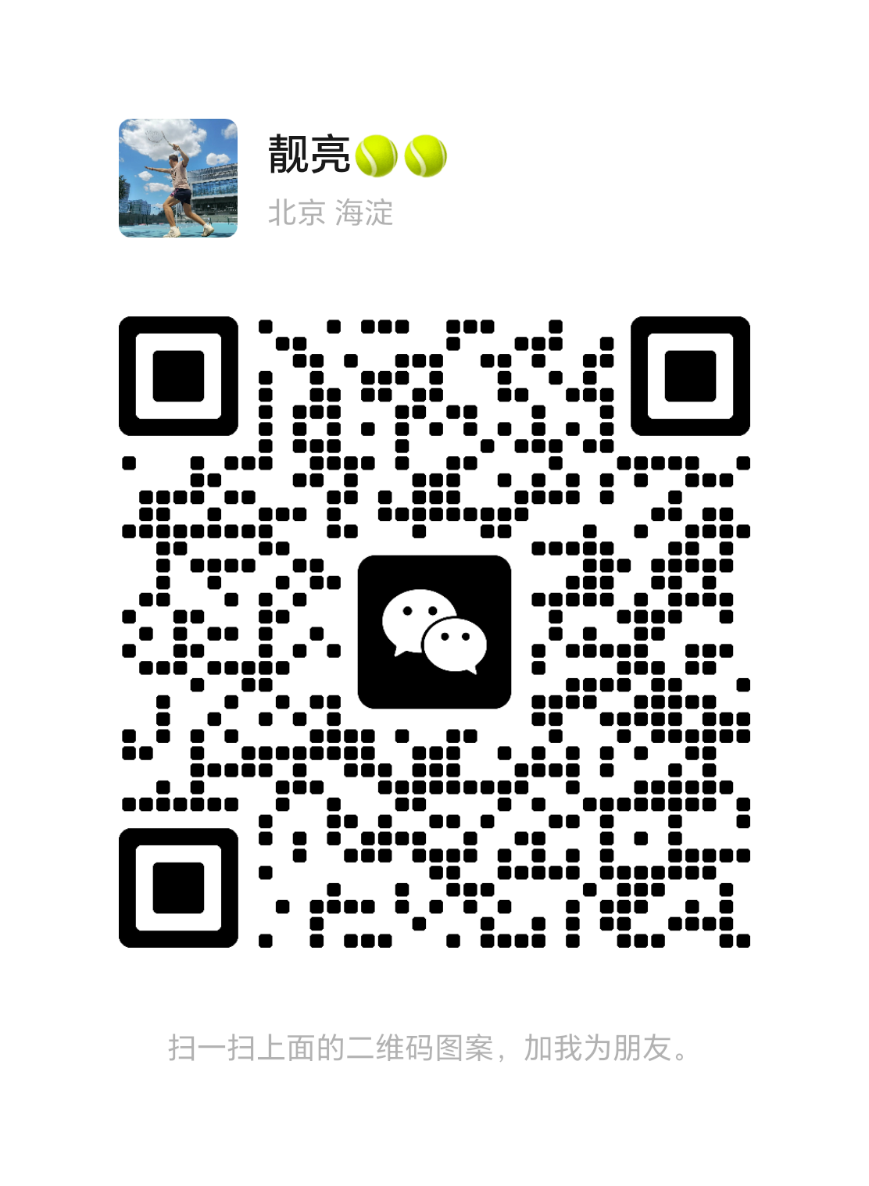
联系人：王亮 微信：15101195901

